ТОС «Лермонтова»
Наименование проекта: «Обустройство спортивной площадки с.Чернышевка, ул.Лермонтова.»
Указание на территорию, в границах которой планируется реализация проекта с.Чернышевка ул.Лермонтова на расстоянии от многоэтажного дома № 2, Анучинского муниципального округа.
Численность населения, проживающего в границах территории на которой будет осуществляться благоустройство: 152 человека
Дата начала реализации проекта – май 2024 года
Дата окончания реализации проекта – октябрь 2024 года
Описание обоснованности и актуальности проблемы, на решение которой направлен проект: На улице Лермонтова проживают как дети, так и люди пожилого возраста. Данные категории граждан особенно нуждаются в развитии и поддерживании физического здоровья. Стоит отметить территориальную недоступность ближайшего и единственного в селе спортивного зала, который располагается в более чем 2 км от ул.Лермонтова, а общественный транспорт в селе отсутствует. На сегодняшний день на ул. Лермонтова имеется единственное досуговое общественное место – детская площадка, предназначенная для детей младшего дошкольного возраста
Цель проекта: повысить уровень комфорта и качества жизни населения, содействовать благоустройству территории, организовать позитивный досуг жителей улиц.
Сумма, предусмотренная на реализацию проекта составляет 1000000 руб. - краевой бюджет.
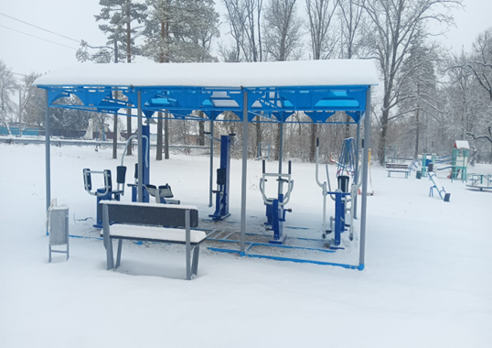 | В ходе реализации данного проекта установлено спортивное оборудование, установлены скамейки и урны.

